温馨提示：
此套题为Word版，请按住Ctrl,滑动鼠标滚轴，调节合适的观看比例，答案解析附后。关闭Word文档返回原板块。
课时提升作业(三十六)
化学实验的常用仪器和基本操作
(45分钟 100分)
一、单项选择题(本大题共6小题,每小题6分,共36分。在每小题给出的四个选项中,只有一个选项符合题目要求)
1.(2015·南昌模拟)利用实验器材(规格和数量不限)能完成相应实验的一项是 ( )
选项 | 实验器材  (省略夹持装置) | 相应实验
A | 三脚架、泥三角、坩埚、坩埚钳 | 用CuSO₄·5H₂O制取无水CuSO₄粉末
B | 烧杯、玻璃棒、胶头滴管、容量瓶 | 用浓盐酸配制  0.1 mol·L⁻¹的HCl溶液
C | 烧杯、玻璃棒、分液漏斗 | 用饱和Na₂CO₃溶液除去乙酸乙酯中的乙酸和乙醇
D | 烧杯、酸式滴定管、碱式滴定管 | 用H₂SO₄标准液滴定未知浓度的NaOH溶液
【解析】选C。用CuSO₄·5H₂O制取无水CuSO₄粉末,需要加热,则缺少酒精灯,不能完成,故A错误;用浓盐酸配制0.1 mol·L⁻¹的HCl溶液,需要量取浓盐酸的体积,则缺少量筒,不能完成,故B错误;饱和Na₂CO₃溶液除去乙酸乙酯中的乙酸和乙醇,反应后分液,则给出的仪器可完成分液操作,故C正确;中和滴定,需用胶头滴管滴加酸碱指示剂,则缺少胶头滴管,不能完成实验,故D错误。
【加固训练】下列仪器的使用或洗涤操作中正确的是 ( )
A.滴定管只能用于滴定,不能用来量取溶液
B.用浓氨水清洗附在试管壁上的银
C.使用酒精灯的外焰加热温度高
D.加热烘干试管时,其口应向上倾斜
【解析】选C。滴定管也可用于量取溶液;应用稀硝酸清洗试管壁上的银;加热烘干试管,管口应向下倾斜,若向上倾斜,会引起试管炸裂。
2.下列叙述正确的是 ( )
A.为了提醒人们在使用浓硫酸时要注意安全,贮存浓硫酸的容器上贴有如图标识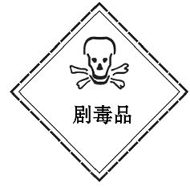
B.氢氧化钠溶液保存在具有橡皮塞的玻璃试剂瓶中
C.不慎将液溴沾到皮肤上,立即用NaOH溶液清洗
D.由于碱金属单质化学性质活泼,实验室中的各种碱金属单质均保存在煤油中
【解析】选B。浓硫酸具有强腐蚀性,而非剧毒品,A错误;2NaOH+SiO₂Na₂SiO₃+H₂O,Na₂SiO₃水溶液易使瓶口和玻璃瓶塞黏在一起,B正确;溴单质有腐蚀性,不慎沾到皮肤上,应用酒精将其溶解,NaOH溶液本身有腐蚀性,C错误;碱金属中锂比煤油的密度小,应该用石蜡密封,D错误。
【易错提醒】金属钠、钾可以隔绝空气和水存放在煤油中,金属锂不行,锂的密度比煤油小,应用石蜡密封。
3.(2015·东莞模拟)下列根据实验操作和现象所得出的结论正确的是 ( )
选项 | 实验操作 | 实验现象 | 结 论
A | 用铂丝蘸取少量某无色溶液进行焰色反应 | 火焰呈黄色 | 该溶液一定是钠盐溶液
B | 向浓度均为0.1 mol·L⁻¹的NaCl和NaI混合溶液中滴加少量AgNO₃溶液 | 出现黄色沉淀 | K_{sp}(AgCl)>K_{sp}(AgI)
C | 向溶液X中滴加稀盐酸 | 有气体产生 | 溶液X中一定含有C
D | 向含H₂SO₄的淀粉水解液中加入新制的Cu(OH)₂,煮沸 | 没有红色沉淀 | 淀粉未水解
【解析】选B。用铂丝蘸取少量某无色溶液进行焰色反应,火焰呈黄色,则该溶液一定含有钠元素,但是不一定是钠盐溶液,A错误;向浓度均为0.1 mol·L⁻¹的NaCl和NaI混合溶液中滴加少量AgNO₃溶液,出现黄色沉淀,是因为K_{sp}(AgCl)>K_{sp}(AgI),所以首先形成溶解度小的物质,B正确;向溶液X中滴加稀盐酸,有气体产生,则溶液X中可能含有C,也可能含有HC、S或HS等,C错误;向含H₂SO₄的淀粉水解液中加入新制的Cu(OH)₂,煮沸,没有红色沉淀,是因为催化剂硫酸没有被中和,不能证明淀粉没有水解,D错误。
4.(2015·淄博模拟)下列实验操作方法不正确的是 ( )
A.试管内壁附着的硫黄可以用热的KOH溶液洗涤,也可以用CS₂洗涤
B.盛Na₂SO₃、Na₂S、KI溶液的试剂瓶不能用玻璃塞,贮存时应盖好瓶塞,防止被空气氧化
C.金属镁着火可用干粉灭火器灭火,也可用泡沫灭火器灭火
D.从硫酸铜溶液中获取硫酸铜晶体,可以用蒸发结晶,也可以用冷却结晶
【解析】选C。硫易溶在CS₂中,在加热的条件下也能与强碱反应,因此试管内壁附着的硫黄可以用热的KOH溶液洗涤,也可以用CS₂洗涤,A正确;Na₂SO₃、Na₂S、KI均易被氧化,Na₂SO₃、Na₂S溶液显碱性,因此盛Na₂SO₃、Na₂S、KI溶液的试剂瓶不能用玻璃塞,贮存时应盖好瓶塞,防止被空气氧化,B正确;镁能在二氧化碳中燃烧生成氧化镁和碳,因此金属镁着火不能用干粉灭火器灭火,也不能用泡沫灭火器灭火,C错误;从硫酸铜溶液中获取硫酸铜晶体,可以用蒸发结晶,也可以用冷却结晶,D正确。
【加固训练】下列有关实验装置进行的相应实验,能达到实验目的的是 ( )
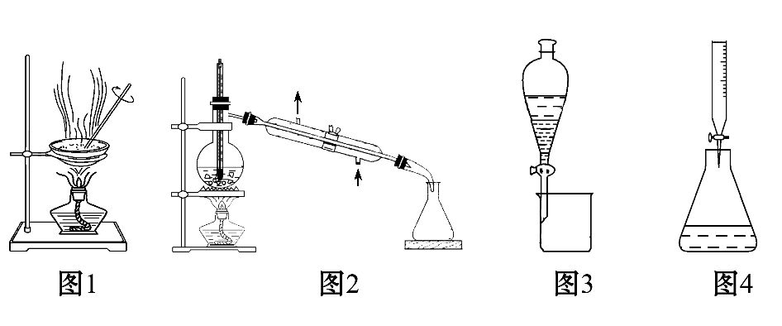
A.利用图1装置可从氯化铁溶液中直接蒸发结晶获得氯化铁晶体
B.利用图2装置可分离石油,得到汽油、煤油和柴油等各种馏分
C.利用图3装置可分离CH₃CH₂OH和CH₃COOC₂H₅混合液
D.利用图4装置可进行酸碱中和滴定
【解析】选D。加热FeCl₃溶液,促进盐类水解,直接蒸干得到的是Fe(OH)₃,A项错误;石油分馏时,温度计应放在蒸馏烧瓶的支管口处,B项错误;乙醇和乙酸乙酯互溶,不能用分液法分离,C项错误;酸性物质或强氧化性物质装在酸式滴定管中,待测液或标准液装在锥形瓶中,进行滴定操作,D项正确。
5.(2015·韶关模拟)下列关于各实验装置的叙述中,不正确的是 ( )
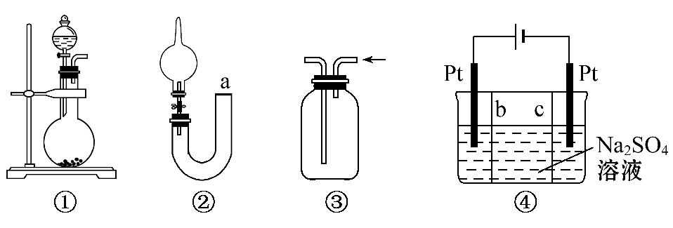
A.图①可用于实验室制取少量NH₃或O₂
B.可用从a处加水的方法检验图②装置的气密性
C.实验室可用图③的方法收集Cl₂或NH₃
D.利用图④装置制硫酸和氢氧化钠,其中b为阴离子交换膜,c为阳离子交换膜
【解析】选C。图①可以利用碱石灰(或生石灰)与浓氨水制取氨气,用MnO₂和双氧水或Na₂O₂与水反应制取氧气,A项正确;图②关闭止水夹,从a处加水,U形管中产生液面差,静置一段时间,若液面差不变则气密性好,若不能形成液面差或液面差发生变化,气密性不好,B项正确;氯气密度比空气的大,收集时应从长导管通入,而氨气的密度比空气的小,收集时应从短导管通入,C项错误;以Pt作电极电解Na₂SO₄溶液,电解时阳离子向阴极移动,阴离子向阳极移动,故S通过阴离子交换膜(b)到阳极产生硫酸,同理Na⁺通过阳离子交换膜(c)到达阴极形成NaOH,D项正确。
【加固训练】下列药品和装置合理且能完成相应实验的是 ( )
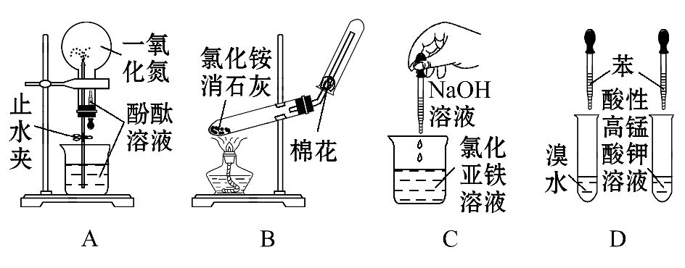
A.喷泉实验
B.实验室制取并收集氨气
C.制备氢氧化亚铁并观察白色沉淀
D.验证苯中是否有碳碳双键
【解析】选D。一氧化氮不溶于水,也不能与水反应,不能做喷泉实验,A项错误;加热消石灰和氯化铵制取氨气,被加热的试管口应向下倾斜,B项错误;氢氧化亚铁的制取应将滴管插入液面以下,C项错误;根据苯能否使酸性高锰酸钾溶液和溴水褪色,而判断苯中是否含碳碳双键,可达到实验目的,D项正确。
6.(2015·衡水模拟)在中学化学实验中使用的玻璃、陶瓷等仪器,在实验操作中不能承受温度的急剧变化,否则会引起安全事故。下列实验操作过程不是基于上述原因的是 ( )
A.用排水法收集气体后,先移出导气管,后熄灭酒精灯
B.在用二氧化锰和浓盐酸制氯气时,在加入二氧化锰后应首先加入浓盐酸,然后再点燃酒精灯
C.在用固体氯化铵和氢氧化钙制取氨气结束后,将大试管从铁架台上取下置于石棉网上冷却后再洗涤
D.钠与水反应时,只能取黄豆粒大小的钠投入盛水的烧杯中反应
【解析】选D。A项,若先熄灭酒精灯易造成倒吸,从而使反应容器炸裂;B项,若先点燃酒精灯,加浓盐酸时,反应容器骤冷,易炸裂;C项,若不冷却会由于温差大而炸裂,故A、B、C三项均与题干原因有关。D项,取黄豆粒大小的钠是为了防止钠过大反应剧烈,引起危险。
【加固训练】下列关于实验安全的叙述中错误的是 ( )
A.使用、制备有毒气体应在通风橱中进行,应有尾气吸收处理装置
B.酒精及其他易燃物小面积失火,应该迅速使用湿抹布扑盖;钠、钾等失火应用泡沫灭火器扑灭
C.汞洒落后,应立即撒上硫粉,并打开墙下面的排气扇
D.学生实验时应戴防护眼镜,万一眼睛中溅进酸或碱溶液,应立即用水冲洗(切忌不要用手揉眼睛),然后请医生处理
【解析】选B。Na、K燃烧生成的过氧化物或超氧化物,易与CO₂反应生成O₂,因此,Na、K失火时,不能用泡沫灭火器灭火,应用沙土盖灭。
二、双项选择题(本大题共2小题,每小题6分,共12分。在每小题给出的四个选项中,有两个选项符合题目要求)
7.(2015·湛江模拟)下列实验装置图完全正确的是 ( )
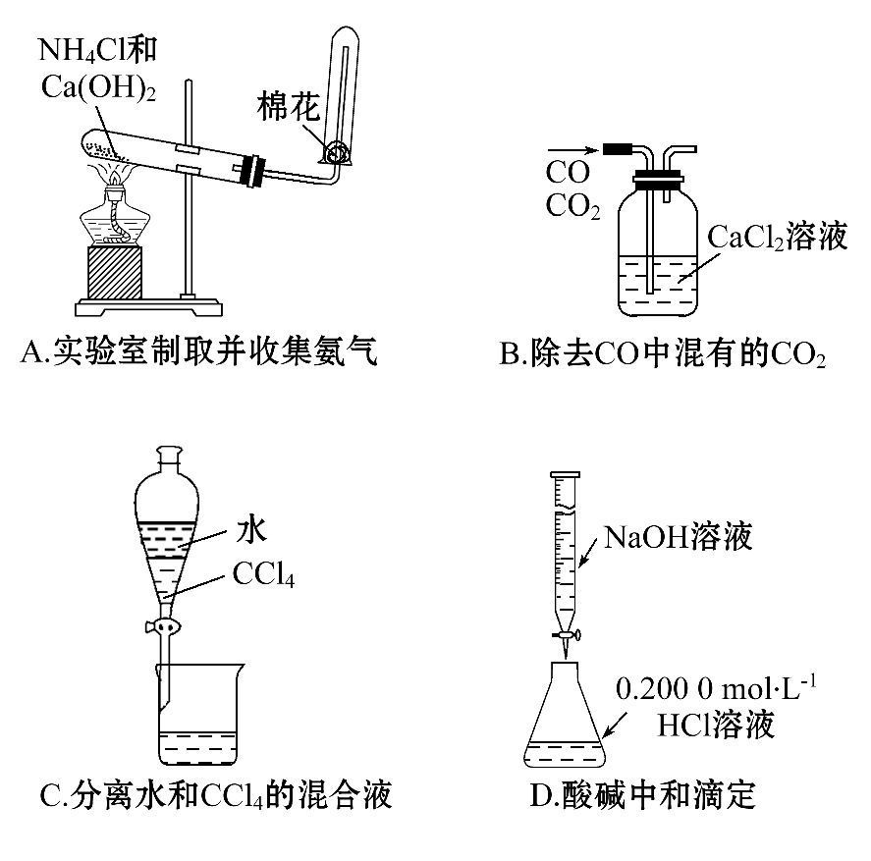
【解析】选A、C。A中仪器、装置、试剂都正确;因CO₂不能与CaCl₂溶液反应,应选NaOH溶液作吸收剂,B错;水和CCl₄互不相溶,且CCl₄密度较大,可用分液法分离,C正确;酸碱中和滴定时,NaOH溶液应用碱式滴定管盛放,D错。
8.(2014·广东高考)下列实验操作、现象和结论均正确的是 ( )
选项 | 实验操作 | 现象 | 结论
A | 向苏打和小苏打溶液中分别加入盐酸 | 均冒气泡 | 两者均能与盐酸反应
B | 向AgNO₃溶液中滴加过量氨水 | 溶液澄清 | Ag⁺与  NH₃·H₂O能大量共存
C | 将可调高度的铜丝伸入到稀HNO₃中 | 溶液变蓝 | Cu与稀HNO₃发生置换反应
D | 将KI和FeCl₃溶液在试管中混合后,加入CCl₄,振荡,静置 | 下层溶液  显紫红色 | 氧化性:Fe³⁺>I₂
【解析】选A、D。向苏打和小苏打溶液中分别加入盐酸,均反应产生CO₂气体,A正确;向AgNO₃溶液中滴加过量氨水,先生成AgOH沉淀,后生成银氨溶液,变澄清,B错误;Cu与稀HNO₃发生反应,生成Cu(NO₃)₂、NO、H₂O,不是置换反应,C错误;FeCl₃将KI氧化生成I₂,加入CCl₄后萃取,下层呈紫红色,D正确。
三、非选择题(本大题共3小题,共52分)
9.(18分)现有下列仪器或装置,请回答下列问题:
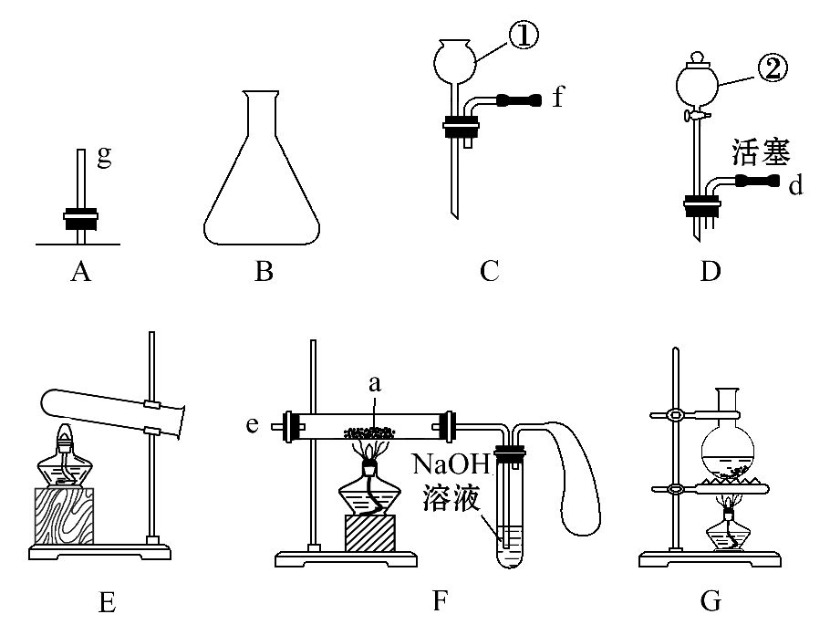
(1)仪器①的名称是 ,②的名称是 。
(2)用上图仪器组装成气体发生装置:用KClO₃和MnO₂制O₂应选的装置是
(填字母);用H₂O₂与MnO₂制O₂,并控制产生O₂的速率,应选 (填字母)。
(3)若用装置X进行“排空气法”收集制取的O₂,氧气应从 (填“b”或“c”)端导入。若瓶中装满水,用排水法收集氧气,氧气应从 (填“b”或“c”)端导入。
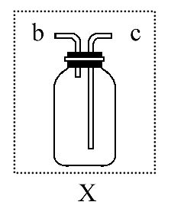
(4)若用F装置进行CO还原Fe₂O₃的实验,实验室制取CO的方法一般采取甲酸脱水法(HCOOH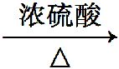CO↑+H₂O),用纯净的CO完成该实验。
①除F、X外还需要的装置有 ,X中应加入的试剂是 ,X与其他导管连接的顺序是 _______________________________(填导管口的序号);
②实验时,a处可能的现象为 ;
F装置中气球的作用是 。
【解析】(2)KClO₃和MnO₂制O₂属于“固+固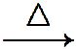气体”,因而要选用E装置为气体发生装置;H₂O₂与MnO₂制O₂属于“固+液气体”且要控制产生气体的速率,只能用分液漏斗控制加入的H₂O₂的量。
(3)使用装置X收集氧气时,用“排空气法”,由于O₂的密度比空气的大,应从长管进气;用排水法收集气体,应从短管进气。(4)根据反应原理可知,制取CO属于“液+液气体”,用分液漏斗控制加入浓硫酸的量,应选DG为气体发生装置,X的作用是除去CO中的水蒸气,洗气时气体流向为“长进短出”。
答案:(1)长颈漏斗 分液漏斗
(2)AE BD (3)c b
(4)①DG 浓硫酸 dcbe
②红棕色粉末逐渐变黑 收集尾气中的一氧化碳,防止污染
10.(16分)(2015·衡水模拟)检查装置气密性是化学实验中的重要操作之一。按要求回答下列问题:
(1)下列仪器在使用前一定要检查气密性的是 (填字母序号,下同)。
A.容量瓶 B.洗气瓶
C.分液漏斗 D.酸(碱)式滴定管
(2)下列关于不进行气密性检查可能导致的后果叙述正确的是 。
A.收集不到气体 B.造成环境污染
C.观察到的实验现象有误 D.引发爆炸事故
(3)为检查下图所示装置的气密性,应采用的方法是
。
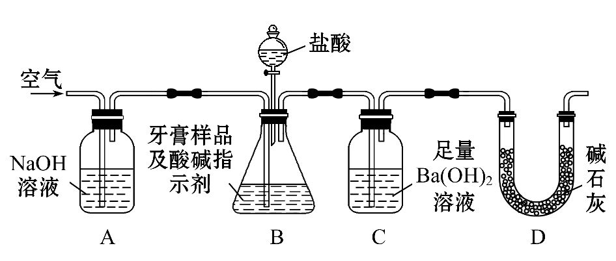
【解析】(1)容量瓶、分液漏斗、滴定管在使用前一定要检查是否漏水;而洗气瓶在使用前一定要检查气密性是否良好。(2)如果实验装置不进行气密性检查可能导致的后果:收集不到气体、造成环境污染、观察到的实验现象有误、引发爆炸事故等。(3)由于该装置比较复杂,需分左右两部分分别检查装置的气密性。
答案:(1)B (2)ABCD
(3)夹紧B、C之间导管上的橡皮管,微热B中锥形瓶,观察A中长导管中的液面,如果上升,表明左侧装置气密性良好;夹紧A、B之间导管上的橡皮管,U形管外接导管并浸入水中,微热B中的锥形瓶,如果C中以及外接导管口有气泡产生,冷却后又有液柱上升,表明右侧气密性良好
【方法规律】检查装置气密性的方法和步骤
(1)微热法——将装置的导管末端浸入水中,用双手焐热烧瓶或试管(大型装置也可用热的毛巾焐热),导管末端有气泡产生;把手(或酒精灯)拿开一会儿,在导管末端形成一段水柱,则表明装置不漏气。
(2)液面差法——打开止水夹(或活塞),从长颈漏斗(或分液漏斗)中加水至没过漏斗的尖端,关闭止水夹(或活塞),然后继续向漏斗中加水,一段时间后漏斗中的液面高于容器中的液面,其液面差不变化。
(3)检查装置气密性一般分为三个步骤:第一步要将装置处理成一个密闭体系;第二步设法使密闭体系内产生压强变化;第三步观察体系内是否出现压强变化引发的预期现象。
11.(18分)(2015·广州模拟)氯元素(Cl)是最重要的“成盐元素”,主要以NaCl的形式存在于海水和陆地的盐矿中。食盐不仅是人体必需的物质,而且是重要的化工原料,从海水中提取氯并应用于工农业生产中的图示如下。
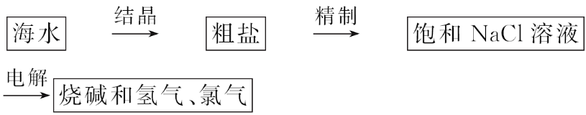
(1)粗盐中含有Ca²⁺、Mg²⁺、S等杂质、精制后可得饱和NaCl溶液。精制时通常在溶液中依次加入的试剂及操作正确的是 ;
A.过量的BaCl₂→过量NaOH→过量Na₂CO₃→过滤→过量HCl
B.过量的NaOH→过量Na₂CO₃→过量BaCl₂→过滤→过量HCl
C.过量的BaCl₂→过量Na₂CO₃→过量NaOH→过滤→过量HCl
D.过量的NaOH→过量BaCl₂→过量Na₂CO₃→过量HCl→过滤
写出加入盐酸后可能发生的化学反应的离子方程式

。
(2)工业上用电解饱和食盐水的方法制取烧碱和氢气、氯气。下图是电解饱和食盐水装置的一部分,请将装置补充完整,并标出阴阳极和通电时溶液中离子移动的方向。
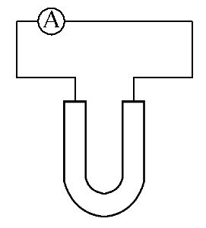
阴极反应式为 ;
反应类型 (填“氧化反应”或“还原反应”),总电极反应式为
。
(3)在实验室中用浓盐酸与MnO₂共热可制取Cl₂。
①下列收集Cl₂的装置正确的是 。
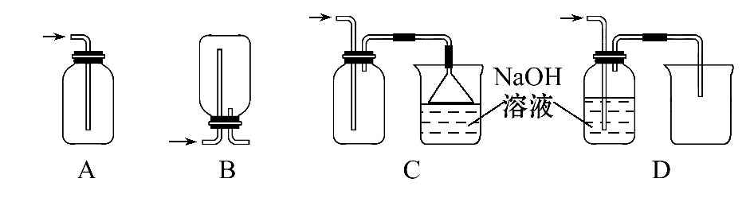
②检验是否有氯气生成可采用的方法是 。
A.用干燥的蓝色石蕊试纸
B.用干燥的有色布条
C.用湿润的淀粉碘化钾试纸
D.将气体通入硝酸银溶液
③将制得的Cl₂与Ca(OH)₂充分反应,可制得漂粉精,写出反应的化学方程式:
。
④如下图所示,往漂粉精溶液中持续通入SO₂的过程中,可观察到的现象有
(至少写出两点)。
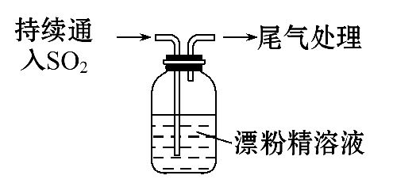
【解析】(1)粗盐中含有Ca²⁺、Mg²⁺、S等杂质,注意Na₂CO₃一定要在加入BaCl₂之后加入,这样可以将Ca²⁺、Ba²⁺一并除去,同理加入盐酸要在加入Na₂CO₃之后,用于除去C,所以选A、C。
(2)工业上用电解饱和食盐水的方法制取烧碱和氢气、氯气。根据与电源正极相连的电极为电解池的阳极,与电源负极相连的电极为电解池的阴极,阳极发生氧化反应,阴极发生还原反应,即可将装置补充完整,并标出阴、阳极和通电时溶液中离子移动的方向。
(3)①由于氯气的密度比空气大,且有毒,多余的氯气需要用碱液吸收,防止污染环境,综合以上两点,选C。
②氯气可使湿润的淀粉碘化钾试纸变蓝,检验是否有氯气生成可用湿润的淀粉碘化钾试纸;氯气与水反应生成盐酸和次氯酸,盐酸与硝酸银溶液反应有白色沉淀生成,可将气体通入硝酸银溶液进行检验,选C、D。
③根据氯气的化合价变化情况,方程式为2Cl₂+2Ca(OH)₂CaCl₂+Ca(ClO)₂+2H₂O。
④漂粉精的主要成分是CaCl₂和Ca(ClO)₂,往漂粉精溶液中持续通入SO₂的过程中,发生的反应为Ca(ClO)₂+SO₂+H₂OCaSO₄↓+HCl+HClO;SO₂+HClO+H₂OH₂SO₄+HCl;
当SO₂足量时反应为Ca(ClO)₂+2SO₂+2H₂OCaSO₄↓+2HCl+H₂SO₄,期间还有反应:CaCl₂+Ca(ClO)₂+2H₂SO₄2CaSO₄↓+2Cl₂+2H₂O,Cl₂+SO₂+2H₂OH₂SO₄+2HCl;所以往漂粉精溶液中通入SO₂的过程中,可观察到白色沉淀;溶液颜色由无色变为黄绿色,最后黄绿色褪去;液面上方出现白雾。
答案:(1)A、C H⁺+OH⁻H₂O;2H⁺+CH₂O+CO₂↑
(2)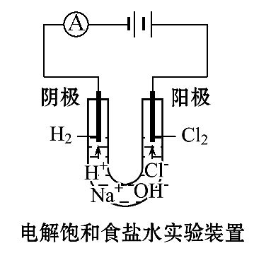
2H⁺+2e⁻H₂↑ 还原反应
2NaCl+2H₂O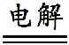2NaOH+H₂↑+Cl₂↑
(3)①C ②C、D
③2Cl₂+2Ca(OH)₂CaCl₂+Ca(ClO)₂+2H₂O
④溶液中先出现浑浊,最后产生大量白色沉淀;溶液颜色由无色变为黄绿色,最后黄绿色褪去;液面上方出现白雾
关闭Word文档返回原板块

